Questions de révision – Les modes de reproduction
Sciences 9e – Module 1

- Explique la différence entre le bourgeonnement et la fission binaire.

- Identifie un type d’organisme qui se reproduit aussi bien sexuellement qu’asexuellement. Explique comment cela peut se reproduire.

- De quelle façon la conjugaison est-elle une forme primitive de la reproduction sexuelle ?

- Décris l’endroit exact où se trouvent les cellules de l’œuf et le noyau du sperme dans une plante à fleurs.

- Les vergerettes du Canada sont formées de telle manière qu’elles ne peuvent pas se polliniser elles-mêmes. Quand arrive la fin de la saison de croissance, un changement intervient cependant dans toutes les fleurs qui n’ont pas été pollinisées. Les étamines s’arquent de telle manière que les anthères touchent les stigmates à l’intérieur de la même fleur.
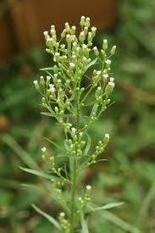

- Explique l’avantage pour la reproduction d’empêcher l’autogamie (l’autofécondation) pour la vergerette.

- Explique l’avantage pour la reproduction de permettre l’autogamie pour la vergerette.

- Les saumons pondent leurs œufs alors que les baleines donnent naissance à de petits vivants. Quel animal, selon toi, produit probablement le plus de petits en une seule fois : le saumon ou la baleine. Justifie ton choix.

